Activités répétitives sur les nombres(επαναληπτικές δραστηριότητες πάνω στους αριθμούς):
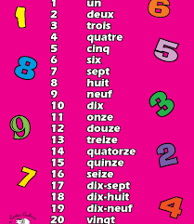
A. Mets dans l’ordre les lettres et écris les nombres (Βάλε στη σειρά τα γράμματα και γράψε τους αριθμούς που προκύπτουν):
1. xid:…………………
2. nu……………………
3.stoir………………….
4. tpes………………….
5. fuen…………………
6. tuih………………….
7. qinc…………………..
8.duzoe…………………
9. ezon…………………..
B. Complète (συμπλήρωσε):
1. ………‒trois = deux
2. neuf‒…………=un
3. ………‒ trois=trois
4. six+………..=six Bonne chance, les enfants!

